Etapes

De programmation dans Java

Etape 1 : Installation et configuration du Android Studio

<https://developer.android.com/studio/> - Un lien vers le tutoriel d’installation de l’Android Studio, ainsi que le téléchargement.

Installer Android Studio e

Etape 3 : Changer l’activité

1. Dans le dossier Android clique droite sur package

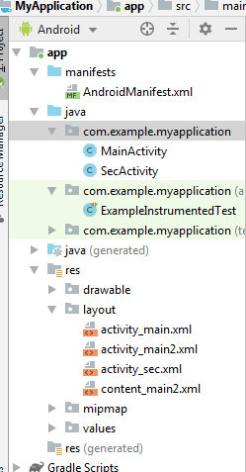

1. New->Activity
2. Fichier Layout pour l’activité est créé automatiquement
3. Il y a 2 manières différentes de créer un layout à partir d’un autre :
   1. - Dans le fichier xml ajouter cette ligne où « NewEvent » est le nom de la méthode qui va créer nouvelle activity ;
   2. 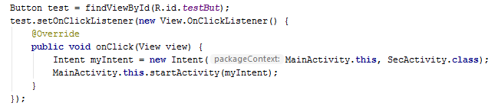 Créer un observateur de bouton (OnClickListener()) et redéfinir la méthode onClick.
4. Intent est un outil de redirection vers une autre activity.